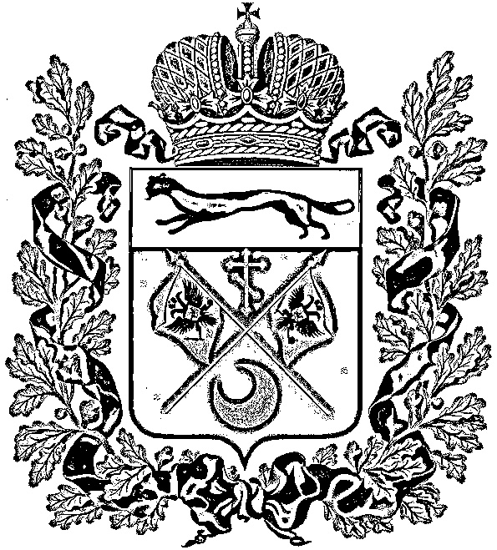

МИНИСТЕРСТВО ОБРАЗОВАНИЯ
ОРЕНБУРГСКОЙ ОБЛАСТИ
П Р И К А З

09.12.2013 № 01-21/1596

О проведении заседаний Аттестационной комиссии в 2014 году

На основании Порядка аттестации педагогических работников государственных и муниципальных образовательных учреждений (приложение к приказу Министерства образования и науки РФ от 24 марта 2010 г. №209)
п р и к а з ы в а ю:
1. Проводить заседания Аттестационной комиссии каждый месяц, кроме июля и августа, в последнюю среду, за исключением декабря.
2. Утвердить график проведения заседаний Аттестационной комиссии министерства образования Оренбургской области в 2014 году (Приложение).
3. Контроль за исполнением настоящего приказа оставляю за собой.

Министр образования В.А. Лабузов

Приложение

График
проведения заседаний Аттестационной комиссии
министерства образования Оренбургской области в 2014 году

Заседание № 161 – 29 января
Заседание №162 – 26 февраля
Заседание №163 – 26 марта
Заседание №164 – 30 апреля
Заседание №165 – 28 мая
Заседание №166 – 25 июня
Заседание №167 – 24 сентября
Заседание №168 – 29 октября
Заседание №169 – 26 ноября
Заседание №170 – 17 декабря

